Муниципальное автономное дошкольное образовательное
учреждение детский сад № 65
Мир театра и ребенок
Театра мир подобен сказке,
Где парики, костюмы, маски...
Столь увлекателен процесс -
Попасть из жизни в мир чудес

2017 г.

Театр для малышей

Зачем малышу театр?
Детский театр - уникальное место, где создана особая атмосфера сказки. Попав в театр, малыш искренне верит в происходящее на сцене, полностью растворяясь в театральном действе.
Воспринимая игру как жизнь, ребенок не делает различий между развлечениями и обычными действиями. Например, когда чистит зубы или кормит куклу, убирает игрушки или ведет бой с саблезубым тигром, все это он делает понарошку.
Театр обладает удивительной способностью влиять на детскую психику "играючи". Малыш вливается и действие на сцене, сопереживает героям, активно помогает вершить добрые дела. Ребенок подражает мимике, голосовым интонациям, движениям актеров. Вследствие положительного эмоционального настроя, появляющегося во время спектакля, ребенок легко усваивает новые модели поведения, достойные подражания, а действия отрицательных героев воспринимает адекватно ситуации.
Театр может стать вашим другом в воспитательном процессе. Ожившие книжные герои приобретают вес в глазах малыша, ему проще отделить хорошее от плохого, так как знакомый сюжет сочетается с живой речью, с нужными оттенками голоса. Такие проблемы, как отказ мыть руки, капризы во время еды, драчливость могут исчезнуть бесследно, хотя до этого было потрачено много времени и усилий на объяснения и уговоры.
Просмотр спектакля развивает речь малыша, насыщая ее эмоционально выразительными опенками; малыш легко запоминает новые слова и выражения, при этом в его сознании формируется грамматическая структура языка.
Для ребенка просмотр театрального представления всегда сочетается с огромной внутренней работой. Он учится чувствовать, улавливать чужие эмоции, переживать. Выражение "школа чувств", которое употребляют применительно к театру, - вовсе не абстракция.
Театр объединяет в себе несколько искусств: риторику, музыку, пластику. Знакомство с театром - способ воздействия легкий и непринужденный, которым порадует, удивит и очарует малыша.

"Театральный" возраст

В каком возрасте стоит предпринять первый поход в театр?

Если крохе два-три года, для начала следует выбрать кукольный театр, где большинство спектаклей основано на знакомых малышу сюжетах и участвуют уже знакомые по книгам персонажи: Колобок, Муха Цокотуха, Айболит. Малышу будет проще вникнуть в смысл происходящего, и интерес к действию не пропадет. В театре зверей также предусматриваются спектакли для самых маленьких. Лучше всего, если продолжительность спектакля будет не больше часа (40-50 минут).
Подросшего ребенка четырех-шести лет можно отвести не только на спектакль со знакомым сюжетом, так как степень восприятия нового, реакция уже другие, появляется чувство юмора. Сюжетный диапазон спектаклей значительно шире: это не только сказки, но и постановки по более "взрослым" сюжетам - приключения Незнайки, Старик Хоттабыч, Снежная королева. Длительность спектакля уже не так жестко ограничена, но все же лучше, если он будет с антрактом.

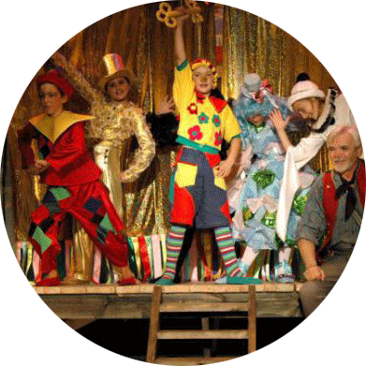 | Какой театр выбрать?
Существует несколько основных принципов при выборе театра: советы друзей и знакомых, просмотр сайтов с репертуаром, фотографиями и отзывами, анонс (в прессе, на телевидении, в Интернете), афиши.
При выборе театра для детей-дошкольников лучше отдать предпочтение специализированному детскому театру, несмотря на то, что некоторые "взрослые" театры ставят спектакли для детей. В детских театрах времяпрепровождение до начала представления чаще всего продумано до мелочей: детей встречают у входа клоуны, сказочные персонажи, с ними играют, устраивают конкурсы. Малыш сразу попадает в волшебную атмосферу театра. Желательно прийти в театр заранее, чтобы малыш смог привыкнуть к новой обстановке и шум, яркие наряды его не испугали.
В таких театрах, как правило, несколько первых рядов предназначены только для детей и разделены на возрастные категории: первые два ряда - для детей до трех лет, дальше - постарше, а потом - для их родителей. В некоторых театрах места для взрослых вообще не предусмотрены (родители ждут в фойе). В последнем случае необходимо учесть, сможет ли ребенок смотреть спектакль без вашего присутствия, или предпочесть театр, где малыш может сидеть рядом с мамой.
Большими возможностями обладает кукольный театр: куклы могут парить в воздухе, внезапно исчезать и появляться, лить ручьи слез (в прямом смысле), совершать различные превращения - именно этим такой театр и захватывает впечатлительную натуру ребенка, поражая детское воображение. Кукольный театр особенно близок малышам; они становятся свидетелями того, как их любимые плюшевые зайцы и мишки вдруг оживают и разговаривают. Разнообразие театральных кукол часто удивляет неискушенного зрителя: существуют маленькие и огромные куклы, перчаточные и марионетки, пальчиковые и тростевые.
Не меньший интерес для маленького театрала постарше представляют музыкальный театр, театр клоунады.
Собираемся  в театр | 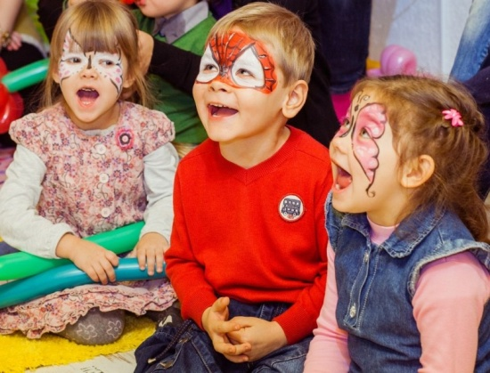
Удачный выбор спектакля - половина успеха в "культурном просвещении" вашего ребенка. Для первого посещения нежелательно покупать билеты на театральную постановку, сюжет которой вам неизвестен. Чтобы ребенок не растерялся, неплохо бы его подготовить: почитать сказку, по мотивам которой поставлен спектакль, показать рисунки, комментируя их. Тем более что театральные спектакли для малышей иногда отличаются от общеизвестных литературных сюжетов. Подберите спектакль, который будет подходить ребенку по возрасту.
- Постарайтесь избегать посещения театра в дни школьных каникул, а также по возможности в выходные дни. Большое скопление народа помешает ребенку адаптироваться в новом месте.
- Билеты лучше приобрести заранее: перед спектаклем их может не оказаться, так как детские театры обычно маленькие и количество зрителей в них ограничено. Если нет возможности купить билеты на места, где ребенку будет все видно и слышно, лучше отказаться на этот раз от посещения. Ребенок не сможет сосредоточиться на действии. Ему придется напрягать зрение и слух, а это приведет к быстрому утомлению и потере внимания. Все театры устроены по-разному. При покупке билетов обратите внимание на то, каков зал, где сцена, высокие ли кресла. При первом посещении лучше купить билеты к середине (приблизительно в пятом ряду). Даже если действие спектакля внезапно переместится в зал, ребенку не будет страшно. Наоборот, чувствуя вашу поддержку, он проявит интерес к происходящему и захочет потрогать героев сказки.
- Старайтесь выходить из дома заранее. Иначе страх опоздать будет главной эмоцией, связанной с вашим "культурным мероприятием". Лучше всего прийти на спектакль за 30 минут.
- Если ребенок переутомлен или плохо себя чувствует и нуждается в эмоциональном и физическом отдыхе, а плохое самочувствие и "театральный" день совпали, посещение театра лучше отложить.
- Постарайтесь предварить поход в театр своими объяснениями. Расскажите о правилах поведения в театре. Предложите ребенку помочь вам отнести вещи в гардероб и взять номерок.
- Многие мамы, посещая с ребенком театр, стараются привести его сразу в буфет. Постарайтесь не делать этой ошибки. Во-первых, ваш ребенок может оказаться мал для угощений, которые предлагают театральные буфеты. К тому же лучше избегать длинных очередей и большого скопления людей. Возьмите с собой что-нибудь перекусить: яблоко, сок или печенье во время антракта порадуют ребенка. Не кормите ребенка во время спектакля: это отвлекает его внимание от сцены и будет мешать окружающим.
- Было бы замечательно, если бы в гардеробе ребенка было специальное "театральное" платье или костюм.
- Очень хорошо, если вы приучите ребенка переодевать сменную обувь. Ведь даже самое красивое платье не будет смотреться, если на ногах надеты теплые сапоги. К тому же в театрах обычно хорошее отопление, и в легких ботиночках малышу будет более комфортно.

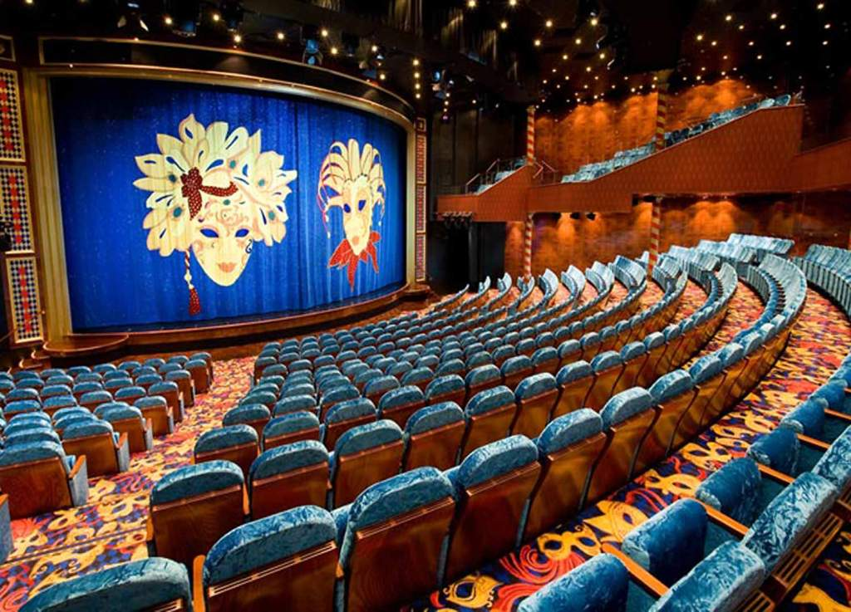

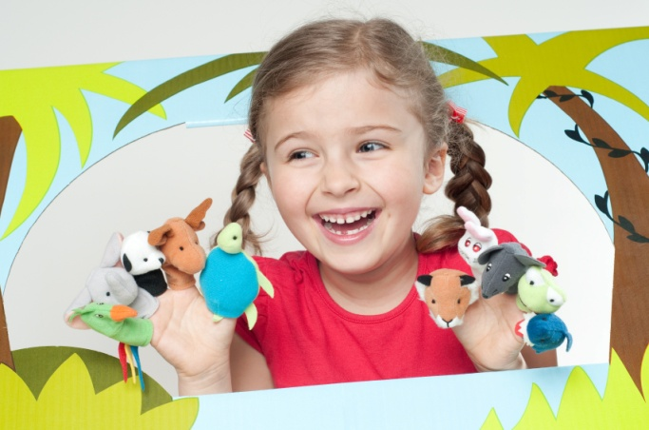
После посещения театра,
когда ребенок отдохнет, поинтересуйтесь его впечатлениями, напомните имена героев, если он их подзабыл, поясните, что было непонятно.
Для многих детей посещение театра настолько большое событие, что ребенок не в состоянии сразу выразить свои чувства словами. Лучше всего, если вы посвятите некоторое время обсуждению спектакля, поощряя ребенка вопросами высказать свое мнение.
Вполне возможно, что его впечатления проявятся в самой неожиданной форме, например в игре. Ребенок будет представлять свои игрушки героями спектакля. И, возможно, следующего посещения театра он будет ждать с нетерпением

